ПРАКТИЧЕСКАЯ РАБОТА №3
АНАЛИЗ ДЕРЕВА СОБЫТИЙ
Цель работы:
Ознакомиться с методом анализа дерева событий как одним из наиболее информативных методов оценки вероятности аварийных ситуаций в технике и промышленности
Задачи: с помощью анализа дерева событий определить пути развития аварии, определить вероятности различных сценариев развития событий с различными последствиями, уметь идентифицировать исходные события и работоспособность элементов систем защит
Теоретическая часть
ДЕРЕВО СОБЫТИЙ - ДС (EVENT TREE ANALYSIS - ЕTA)
Дерево событий - алгоритм рассмотрения событий, исходящих от основного события (аварийной ситуации).
Дерево событий (ДС) используется для определения и анализа последовательности (вариантов) развития аварии, включающей сложные взаимодействия между техническими системами обеспечения безопасности. Вероятность каждого сценария развития аварийной ситуации рассчитывается путем перемножения вероятностей отдельных событий. Суммарная вероятность отказа и срабатывания каждого элемента защиты равна 1. Вероятность инициирующего события принять равной 1, т.е. оно уже произошло.
Примечания. Рекомендуется ввести следующие обозначения:
вероятности срабатывания элементов защиты А,B,C,D,E обозначить соответственно s_{А}, s_{B}, s_{C,} s_{D,} s_{E.,}
вероятности отказов соответствующих элементов - f_{А}, f_{B}, f_{C,} f_{D,} f_{E.,}
финальные вероятности 1,2,3-его… сценариев развития событий – P₁, P_{2,} P₃,…
ВАРИАНТ 1
Задача 1. Дерево событий при аварии на атомной станции (разрыв трубы).
Пример дерева событий, приведенный на рис.1, соответствует последовательности событий при аварии с потерей теплоносителя в водоохлаждаемом реакторе АЭС. Начальным событием служит разрыв трубопровода с вероятностью, равной 1. Последующие события:
пребывание системы электроснабжения в исправном состоянии с вероятностью 0,999, либо в неисправном;
срабатывание системы аварийного электроснабжения с вероятностью 0,999, либо ее несрабатывание;
срабатывание системы удаления продуктов деления либо ее несрабатывание с вероятностью 0,2,
сохранение целостности защитной оболочки с вероятностью 0,995 либо ее отказ.
Задание
- Изобразить на рис. Дерево событий. На ветвях деревьев введите обозначения.
- Проанализировать возможные пути развития событий после инцидента (инициирующего события) как комбинацию отказов и срабатывания элементов системы защиты от аварий. Для этого назовите начальные события, последующие события, элементы системы защиты в конкретной ситуации.
- Рассчитать число сценариев развития событий и вероятность реализации каждого их них.
- Какие их возможных сценариев заканчиваются аварией (утечкой радиоактивных веществ), а какие – нет?
- Назвать наилучший и наихудший вариант развития событий. Наилучший вариант- тот, в котором вероятность отсутствия аварии максимальна, наихудший – в котором вероятность аварии максимальна.
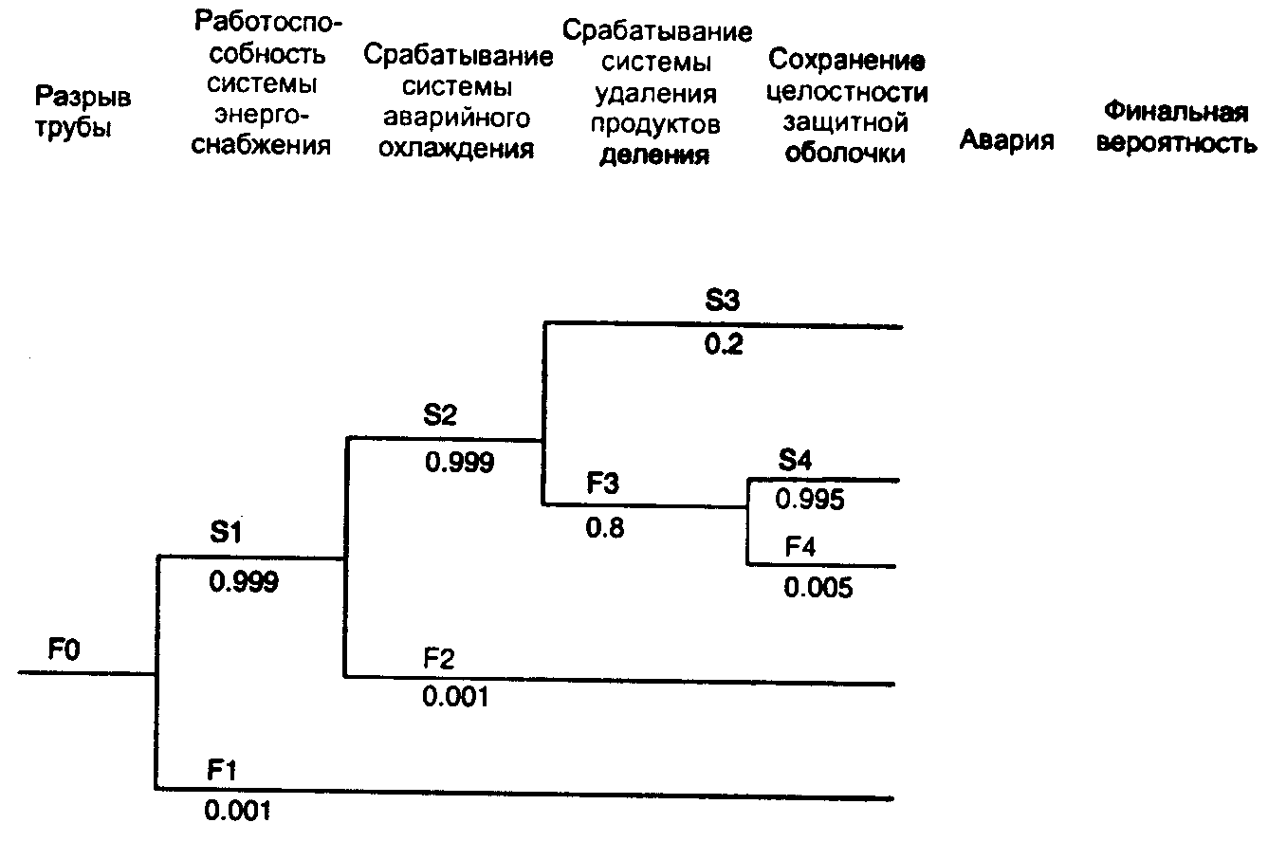
ВАРИАНТ 2
Задача 2
На рисунке приведено дерево событий, последующих за разгерметизацией емкости с углеводородами. Вероятность того, что аварийный участок автоматически отсечется, равна 0,998. Вероятность того, что оборудование, работающее под давлением, будет отключено, равна 0.995. Вероятность сброса давления углеводородов на факел равна 0.990. Все элементы защиты системы соединены параллельно.
Задание
1. Изобразить на рис. Дерево событий. На ветвях деревьев введите обозначения.
2. Проанализировать возможные пути развития событий после инцидента (инициирующего события) как комбинацию отказов и срабатывания элементов системы защиты от аварий. Для этого назовите начальные события, последующие события, элементы системы защиты в конкретной ситуации.
3. Рассчитать число сценариев развития событий и вероятность реализации каждого их них.
4. Какие их возможных сценариев заканчиваются аварией, а какие – нет?
5. Назвать наилучший и наихудший вариант развития событий. Наилучший вариант - тот, в котором вероятность отсутствия аварии максимальна, наихудший – в котором вероятность аварии максимальна.

